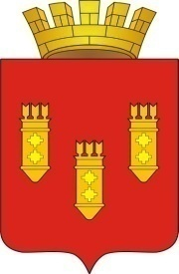

Решение
Собрания депутатов
города Алатыря
седьмого созыва
от «03» апреля 2023 г. № 34/35-7

О ходатайстве о награждении
Почетной грамотой
Государственного Совета
Чувашской Республики
Корягиной О.В., Друзиной Ю.В.

Собрание депутатов города Алатыря

Р Е Ш И Л О:

Ходатайствовать перед Президиумом Государственного Совета Чувашской Республики о награждении Почетной Грамотой Государственного Совета Чувашской Республики:
- Корягиной Ольги Васильевны, заведующего муниципальным бюджетным дошкольным образовательным учреждением «Детский сад № 3 «Светлячок» города Алатыря Чувашской Республики, депутата Собрания депутатов города Алатыря седьмого созыва;
- Друзиной Юлии Владимировны, директора муниципального бюджетного общеобразовательного учреждения «Средняя общеобразовательная школа № 2» города Алатыря Чувашской Республики, депутата Собрания депутатов города Алатыря седьмого созыва.

Глава города Алатыря -
председатель Собрания депутатов
города Алатыря седьмого созыва В.Н. Косолапенков

